МКОУ « Линёвская специальная ( коррекционная) школа – интернат»

Проект
( информационно – исследовательский)
Предмет: Основы безопасности жизнедеятельности
Природные опасности и их предупреждение
Исполнитель: Коршунова Алина
учащаяся 5 класса
Руководитель :
Богданова Людмила Ивановна
учитель географии и биологии

2015 год

Пояснительная записка
Опасности встречают нас повсюду: в природе , дома, по дороге в школу. Я решила узнать у учащихся нашей школы, где они встречались с опасностью.
Цель моего проекта: выяснить у учащихся каким опасностям подергались они в жизни и помочь им предупредить эти опасности.
Задачи: - узнать что такое « опасность» и какие виды опасностей существуют;
- провести анкетирование среди учащихся нашей школы и выявить какой опасности они подвергались в больших случаях;
- выпустить памятку « Природные опасности и их предупреждение»;
- приготовить презентацию
Срок исполнения : 2 недели
План работы над проектом
- Проблема: что такое опасность и их виды.
- Анкетирование.
- Создание плаката
« Природные опасности»

Содержание проекта
Опасность - это всё, что приносит вред человеку.
- Виды опасностей

Исследование
Участие принимали учащиеся 4-9 классов (40 человек).
Вопросы анкеты:
- Были вы в опасности?
- Где была опасность:
А) в природе
Б) в быту или связана с техникой?
В) связана с людьми?

Из 40 опрошенных 33 были в опасности

По 10 человек были в опасности связанной с техникой и в быту .
13 человек подвергались опасности в природе.
Таким образом, я решила рассмотреть природные опасности и дать правила поведения как их избежать
Природные опасности
- Ядовитые растения
- Ядовитые грибы
- Ядовитые змеи и насекомые
- Солнце , воздух и вода – это лучшие друзья?
- Наводнение
- Ураган
- Снежные заносы и бураны
- Лесные пожары

Приложение
1. Ядовитые растения
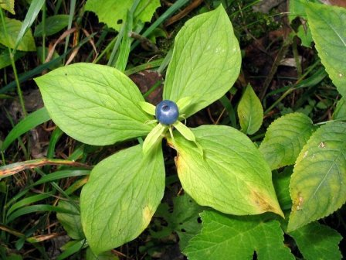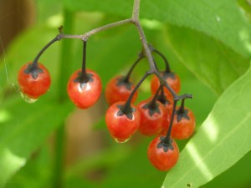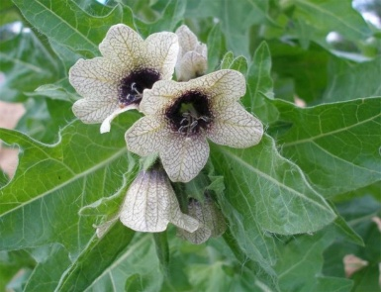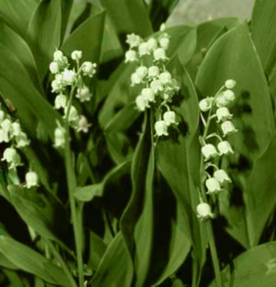
1.Запомни!
- Собирай только известные растения!
- Не пробуй неизвестную ягоду, травинку и не сдирай зубами
кору с прутьев.

2.Ядовитые грибы
Запомни!
Не собирайте и не пробуйте на вкус неизвестные вам грибы
3.Ядовите насекомые
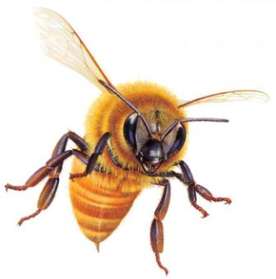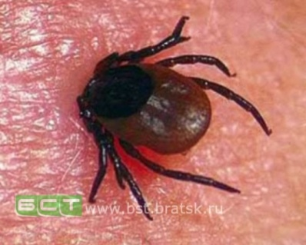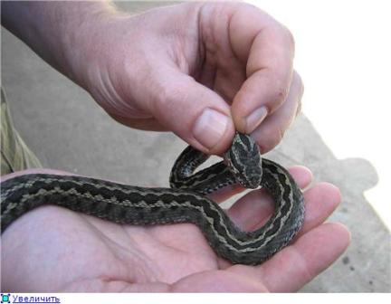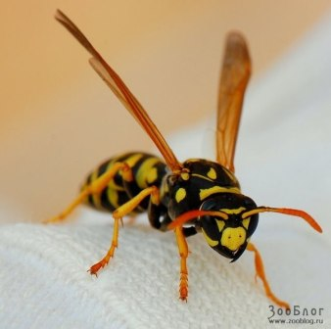
Запомни!
Посторонитесь , если увидите гадюку! Она скроется в своё убежище!
В лесу осматривай тело и одежду, снимите прикрепившихся клещей!
Не приближайся к пчелиным ульям!
Не разоряй осиных гнёзд!
Не ешь много сладкого!
4. Солнце , воздух и вода – это лучшие друзья?
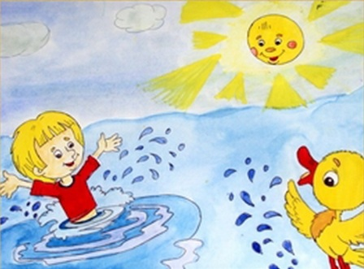
Запомни!
- Купайся со взрослыми!
- Ныряй в хорошо известных водоёмах!
- Плавай до ограничительных знаков!
- Толкаться, играть только не на берегу!
- Загорай 10 – 15 минут в час!
- Защищайся от прямых солнечных лучей!
5. Лесные пожары
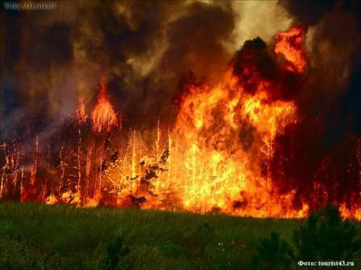
Запомни!
1. Бежать на наветренную сторону, преодолев кромку огня на поляну или к ручью.
2. Укрыть голову и лицо!
3. Ложись и перекатывайся , если на вас загорелась одежда!

6. Снежные заносы, бураны, ураган.
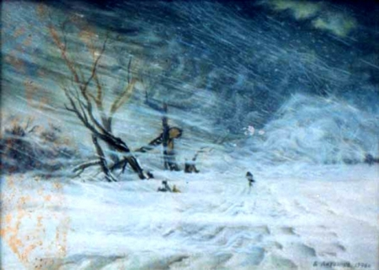
Запомни!
1. Выполняй предупреждения МЧС!
2.Не выходи гулять в буран , ураган!
7. Наводнение
